Communiqué de presse

Podcast L’Epreuve Coronavirus
Comment les petites entreprises françaises font-elles face à cette épreuve qu’est le Coronavirus?
Le journal du confinement des petites entreprises
Par Carole Stromboni, le 23 mars 2020

Pantin, le 23 mars 2020 – Depuis janvier 2020 une pandémie de Coronavirus COVID-19 s'est propagée depuis la Chine dans le monde entier. Le bilan humain s'alourdit de jour en jour. Commerces fermés, conférences annulées, télétravail à tout va, usines au ralenti. Comment les petites entreprises font-elles face à cette épreuve ? Comment ces femmes et ces hommes-dont les actions ont un impact direct sur les revenus d'autres personnes-réagissent-elles face aux conséquences du Coronavirus ? Quelles innovations mettent-elles en place ? Comment voient-elles les aides de d'Etat ? Comment leurs équipes vivent-elles cette épreuve ?
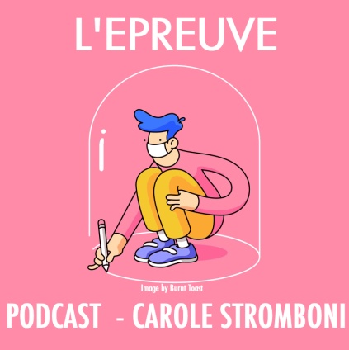
L’Epreuve individuelle et collective face au Coronavirus
« Ce podcast s'intitule l’Épreuve car nous vivons une épreuve collective et individuelle avec ce virus qui bouleverse nos modes de vie, nos vies aussi.
Et c'est aussi comme l'épreuve d'un livre, cette feuille imprimée servant à la correction d'un texte avant le tirage : sommes-nous face à une épreuve qui est aussi un entrainement avant des temps plus difficiles ? Comment les choses évoluent-elles au fur et à mesure du confinement ? Comme un journal du confinement des petites entreprises. » déclare Carole Stromboni

Les épisodes de l’Epreuve Coronavirus
Voilà les épisodes en écoute et déjà programmés.
Interview des dirigeants et des dirigeantes d’entreprise en prise avec le coronavirus et ses conséquences sur leur activité économique et les personnes qu’elles emploient.
Diffusion tous les lundis et vendredi à 17h00 (avec des épisodes spéciaux certains mercredis)
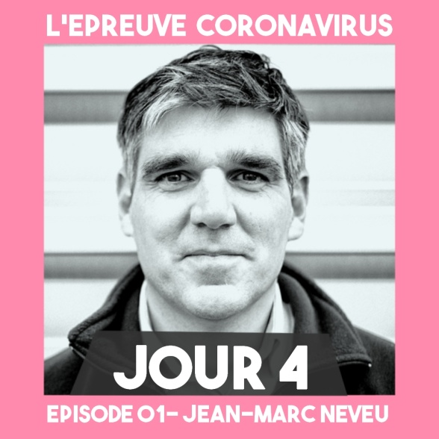
EPISODE 01-JOUR 4 AVEC JEAN-MARC NEVEU
Gérant d'une entreprise de plasturgie et partisan de l'économie circulaire, Jean-Marc Neveu nous parle de ses deux usines dans la Vienne et en Vendée qui fonctionnent encore : 100% des 17 personnes présentes à ce stade. Comment ? Pourquoi ? Quelles règles de sécurité ont été mises en place ? Comment vit-on cette épreuve tant individuellement que collectivement ? Vivant à Poitiers, et souvent à l'usine de Châtellerault, Jean-Marc Neveu a à cœur la sécurité de ses équipes avant tout.
Enregistrement le mardi 17 mars 2020.
Diffusion le lundi 23 mars 2020 à 17h00.

EPISODE 02-JOUR 5 AVEC BENJAMIN COMBES
Benjamine Combes anime un collectif spécialisé dans le bien-être au travail. Depuis 2012, toutes et tous s'attachent à proposer des ateliers et des conférences sur ce thème. Catastrophe avec le Coronavirus : tout est annulé en mars et en avril ! 60Keuros de CA prévisionnel qui disparaît en quelques jours. Comment Benjamin et son équipe font-ils/elles face à cette épreuve ? Comment concilier télétravail et garde des enfants ? Quelles innovations mettre en place pour continuer à travailler et à pouvoir rémunérer tout le monde ?
Enregistrement le 18 mars 2020.
Diffusion le vendredi 27 mars 2020 à 17h00.

Episodes à venir (2 par semaine, les lundis et vendredis à 17h00) :
Vonette, Tatoueuse et gérante d’un salon de tatouage dans le Val d’Oise
Cheyma, Concept store vegan et restaurant à Paris
Julien, PDG d’une agence d’évenementielle et d’ateliers de brainstorming à Saint-Etienne
Et beaucoup d’autres.

Lancement le 23 mars 2020 – Podcast L’Epreuve Coronavirus
Disponible sur Apple Podcasts, Spotify et Youtube !
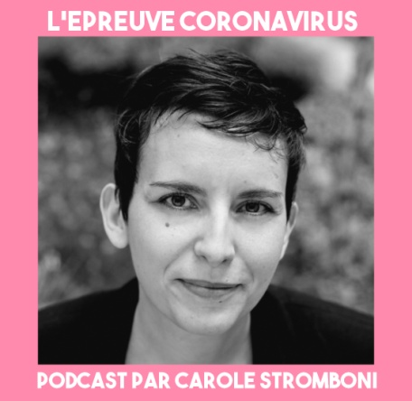

À propos de Carole Stromboni
Carole Stromboni (Sciences Po, HEC, Paris Descartes) est experte en transformation digitale et en innovation depuis plus de quinze ans. Freelance en innovation, Carole est aussi conférencière (NUMA, Vivatech....), mentor et jury dans des accélérateurs de startup. Elle a publié "Innover en pratique" aux Editions Eyrolles le 9 janvier 2020 pour les PME souhaitant innover. Carole vient de lancer le podcast l’Epreuve Coronavirus qui présente deux fois par semaine une petite entreprise française qui fait face à cette épreuve qu’est le Coronavirus.

Contact Presse
Carole Stromboni
carole@carolestromboni.com
https://www.carolestromboni.com/site/podcast

